信息的表示和处理

进制转换：记得十六进制的每个数的表示，能快速转换成二进制即可

大端存储和小端存储

小端存储：低字节存低地址，高字节存高地址。

大端存储：低字节存高地址，高字节存低地址。

布尔运算

与&，或|，非~，异或^(这里的异或的原理是对称差，lab第一题的原理)

注意积累一些运算法则

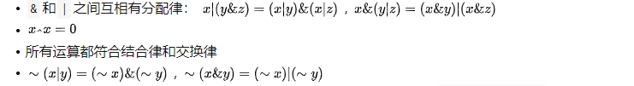

掩码的运算

移位

左移：<<，将x的每一位都左移n位，丢弃最高n位，右位补0

右移：>>,算术右移和逻辑右移

算术右移：将x的每一位都右移n位，丢弃最低n位，左边补上最高位

逻辑右移：x的每一位都右移n位，丢弃最低n位，左边补0

在C中，无符号数都是逻辑右移，有符号数都是算术右移

整数表示

无符号数的编码

对于补码，最高位表示符号（0表示非负数，1表示负数）

超过了减去2^k,判断是否溢出，只需要满足结果s<x或者s<y,

补码编程

补码位运算表示~x+1

无符号数与有符号编码的值

非负数值的编码相同

每个位模式对应一个唯一的整数值

每个可描述整数有一个唯一编码

有符号数和无符号数之间的转换

位模式不变

数值改变

按编码规则解读

补码—无符号数

顺序倒置

负数—大整数

c语言的有符号和无符号数的区别

数字默认是有符号数，无符号数后面加u

类型转换：强制类型转换，隐式类型转换

说明

扩展一个数字的位表示

截断数字

浮点数

IEEE浮点数表示

用符号，尾数，阶码来表示，知道每个字母代表的意义，就可以直接上手运用了

